MongoDB数据库设计

1. 第一行数据表设计

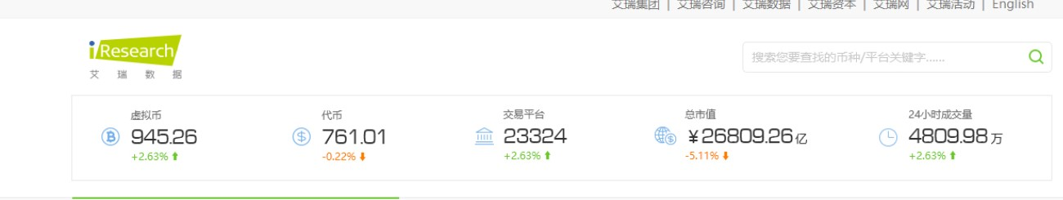

表名：t_total_data

字段：[VirtualCoin](http://www.baidu.com/link?url=op0XUu8RRCaKKWbYtA2j8_lEuq_5Hul-obJIXUNDAIhMWIQqi___9vRE4EOs4tgt6jS0ydKW2IUsbjZuWYTei0BELPk9k8sXFz563rYbTCuCR7mRBDyen21z72pZFu2H) [VirtualCoin](http://www.baidu.com/link?url=op0XUu8RRCaKKWbYtA2j8_lEuq_5Hul-obJIXUNDAIhMWIQqi___9vRE4EOs4tgt6jS0ydKW2IUsbjZuWYTei0BELPk9k8sXFz563rYbTCuCR7mRBDyen21z72pZFu2H)Ratio token tokenRatio platform platformRatio market marketRatio volume volumeRatio

1. 行情数据列表表结构设计

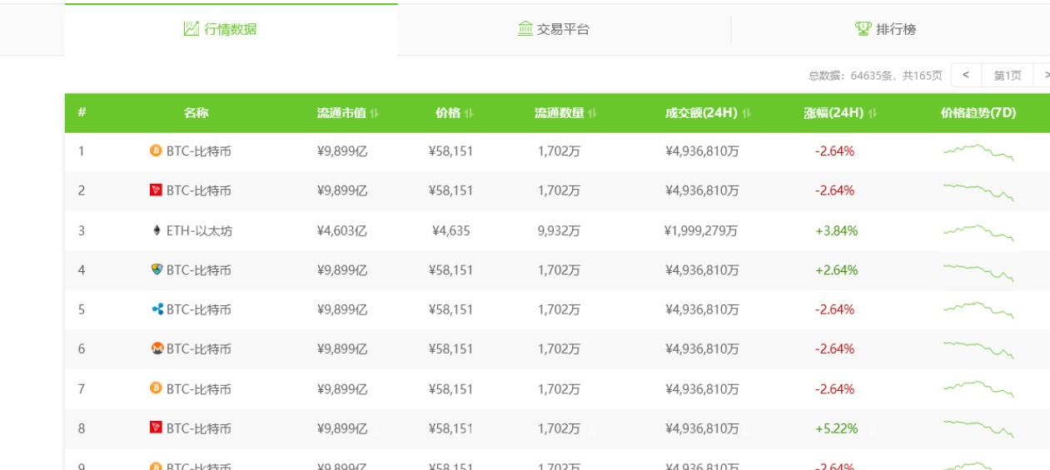

表名：t_market_data

字段：id name marketCap price circulatingSupply Volume change status（1代表上升 2代表下降） priceGraph

1. 交易平台列表表结构设计

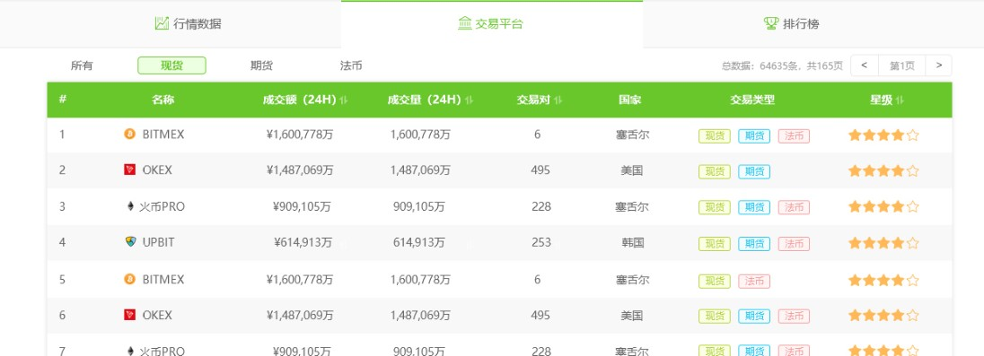

表名：t_trade_data

字段：id name volume volumeNumber pair country type(0 代表所有 1代表现货 2代表期货 3代表法币 ) rank

1. 行情数据二级页面

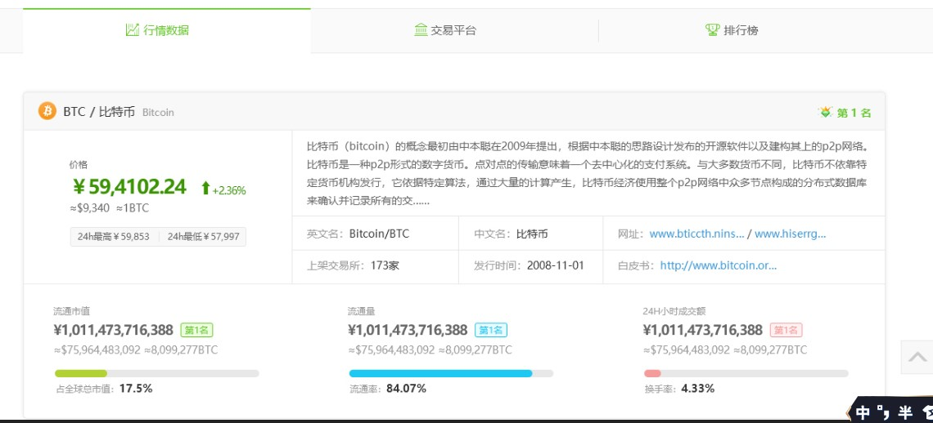

表名：t_market_details

字段：id name price ratio high low marketCap marketCapRatio circulatingSupply circulatingSupplyRatio volume volumeRatio

1. 行情数据二级页面数字货币详情

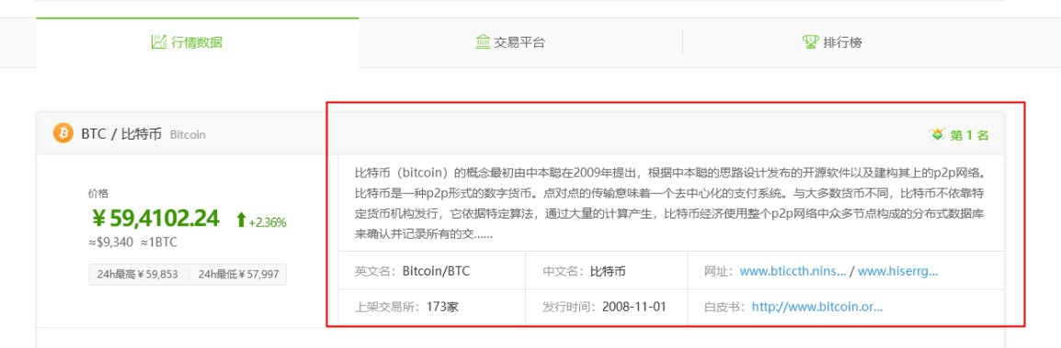

表名：t_market_info

字段：id Ename Zname url platform time book description

1. 交易平台二级页面

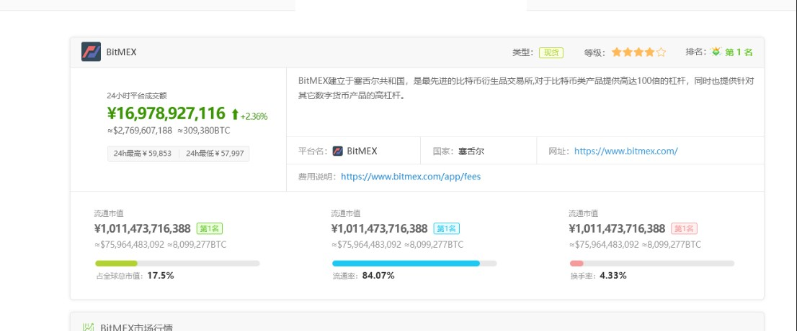

表名：t_trade_details

字段：id type rank volume volumeRatio

1. 交易平台二级页面

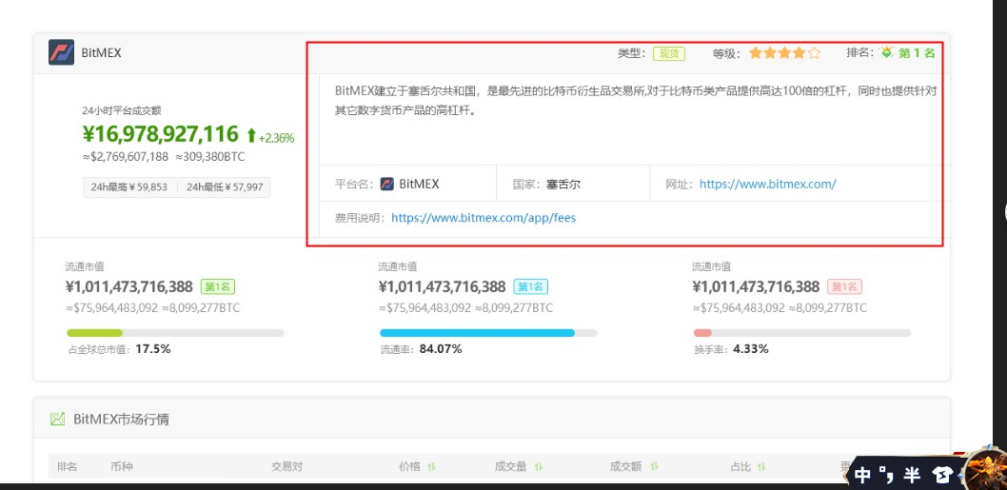

表名：t_trade_info

字段：id name country url explanation description